Неофициальный перевод
Оборотная сторона шведского разрешения на перевозку грузов.
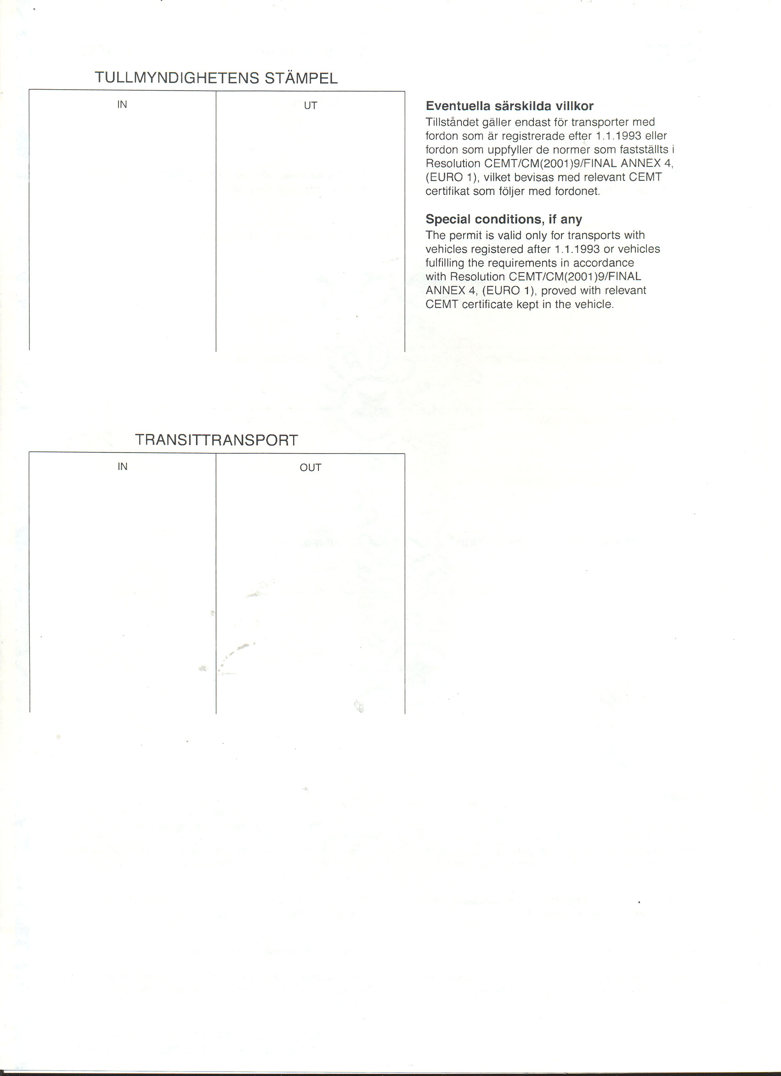
Специальные условия, если есть
Данное разрешение действительно только для перевозок автомобилями, зарегистрированными после 1.1.1993 или автомобилями, удовлетворяющими требованиям в соответствии с резолюцией ЕКМТ/CM(2001)9/FINAL ANNEX 4 (EURO 1), и имеющими соответствующий сертификат ЕКМТ в автомобиле.
Въезд
Выезд
Печать уполномоченного на проверку сотрудника
Въезд
Выезд
ТРАНЗИТНАЯ ПЕРЕВОЗКА

